# Instituto Federal de Ciência e Tecnologia de Pernambuco Departamento de Eletroeletrônica

# Alunos: Állef Robson, Felipe Ferreira, Jackson Nascimento, Paulo César e Rafael Benvindo

Técnico em Eletroeletrônica - Subsequente – 3° Período - Noite

Dispositivos Programáveis

Professor MsC. Robson Dias Ramalho

**Projeto Forno com LCD 16X2**

Faça um sistema para controle de temperatura de um forno (fictício). Para isto utilize o sensor de temperatura LM35, leds, resistores e um **LCD 16x2**. Observe abaixo as condições de seu projeto:

1. - Usando 3 LED’s e um LM35, faça um programa que aumente o número de LED’s acesos conforme a temperatura aumente.
   * Entre 18 e 25 graus Celsius ligue o led A
   * Entre 26 e 28.84 graus Celsius ligue o led B
   * Acima de 28.84 graus Celsius ligue o led C. Para esta situação acione um buzzer ou pisque um outro led informando esta situação.
2. – Mostrar no LCD
   * Informar a temperatura atual.
   * A situação do momento:

Entre 18 e 25 graus – Temperatura baixa Entre 26 e 28.84 graus – Temperatura media Acima de 28.84 graus – Temperatura Alta

* + Em caso de alarme informe “Situação de alarme”.

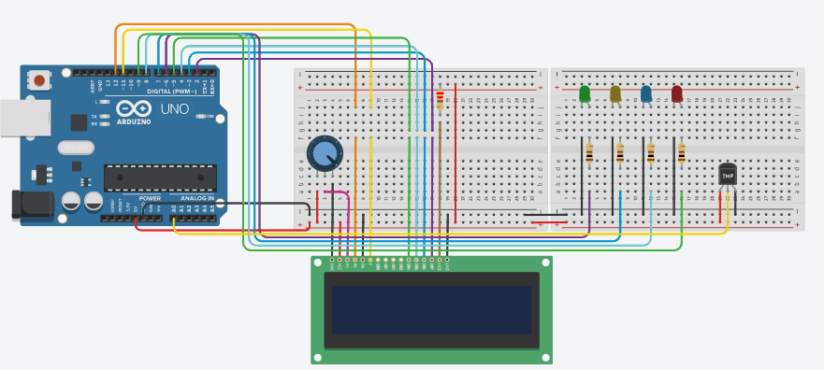

**Figura 01: Sistema Do Forno com LCD No Tinkercad**

**Código**

//define os LEDS e o Sensor para cada pino

#define LM35 A0

#define LED1 6

#define LED2 7

#define LED3 8

#define LED4 9

//Inclui biblioteca do LCD

#include <LiquidCrystal.h>

LiquidCrystal lcd(12, 11, 5, 4, 3, 2);

void setup() {

//define os LEDS como saida

pinMode(LED1, OUTPUT);

pinMode(LED2, OUTPUT);

pinMode(LED3, OUTPUT);

pinMode(LED4, OUTPUT);

// define os LEDS como desligado

digitalWrite(LED1, LOW);

digitalWrite(LED2, LOW);

digitalWrite(LED3, LOW);

digitalWrite(LED4, LOW);

//Inicia o LCD 16x2

lcd.begin(16, 2);

}

void loop() {

// cria a variável leitor que vai guardar a leitura analógica do sensor

float leitor = analogRead(LM35);

// cria a variável tensao que vai guardar a leitura de tensao do sensor

float tensao = ((leitor) * 5 / (1023));

// cria a variável temperatura que vai guardar o valor da temperatura

float temperatura = (tensao / 0.01) - 50;

//Condição para mostrar a temperatura atual e apagar LED1

if(temperatura < 18){

lcd.setCursor(0, 0);

lcd.print("Temp. Atual");

lcd.setCursor(0, 1);

lcd.print(temperatura);

digitalWrite(LED1, LOW);

//Apaga o nome "Situacao de alarme"

lcd.print(" ");

}

//condicao para ascender o LED1 quando a temperatura estiver baixa

if(temperatura >= 18 && temperatura <= 25) {

lcd.setCursor(0, 0);

digitalWrite(LED1, HIGH);

//Informa temperatura baixa

lcd.print("Temp. Baixa: ");

lcd.setCursor(0, 1);

lcd.print(temperatura);

//Apaga o nome "Situacao de alarme"

lcd.print(" ");

}

//condicao para ascender o LED2 quando a temperatura estiver media

if(temperatura >= 26 && temperatura <= 28.84) {

lcd.setCursor(0, 0);

digitalWrite(LED2, HIGH);

digitalWrite(LED1, LOW);

//Informa temperatura media

lcd.print("Temp. Media: ");

lcd.setCursor(0, 1);

lcd.print(temperatura);

//Apaga o nome "Situacao de alarme"

lcd.print(" ");

//Condicao para apagar o LED2

}else if(temperatura < 26){

digitalWrite(LED2, LOW);

}

//condicao para ascender o LED3 quando a temperatura estiver alta

if(temperatura > 28.84) {

lcd.setCursor(0, 0);

digitalWrite(LED3, HIGH);

digitalWrite(LED2, LOW);

digitalWrite(LED1, LOW);

//Pisca o LED4 em situacao de alarme

digitalWrite(LED4, HIGH);

delay(100);

digitalWrite(LED4, LOW);

delay(100);

//Informa temperatura alta

lcd.print("Temp. Alta: ");

lcd.setCursor(0, 1);

lcd.print(temperatura);

lcd.print(" Sit. Alar.");

//apaga o LED3 e LED4

}else if(temperatura < 28.84){

digitalWrite(LED3, LOW);

digitalWrite(LED4, LOW);

}

}